**Министерство науки и высшего образования Российской Федерации**ФЕДЕРАЛЬНОЕ ГОСУДАРСТВЕННОЕ АВТОНОМНОЕ ОБРАЗОВАТЕЛЬНОЕ УЧРЕЖДЕНИЕ ВЫСШЕГО ОБРАЗОВАНИЯ  
**НАЦИОНАЛЬНЫЙ ИССЛЕДОВАТЕЛЬСКИЙ УНИВЕРСИТЕТ ИТМО**

**Факультет безопасности информационных технологий**

**Дисциплина:**

«Математическая логика и теория алгоритмов»

**Практическая работа №1**

**Выполнили:**

Чу Ван Доан, студент группы N3347

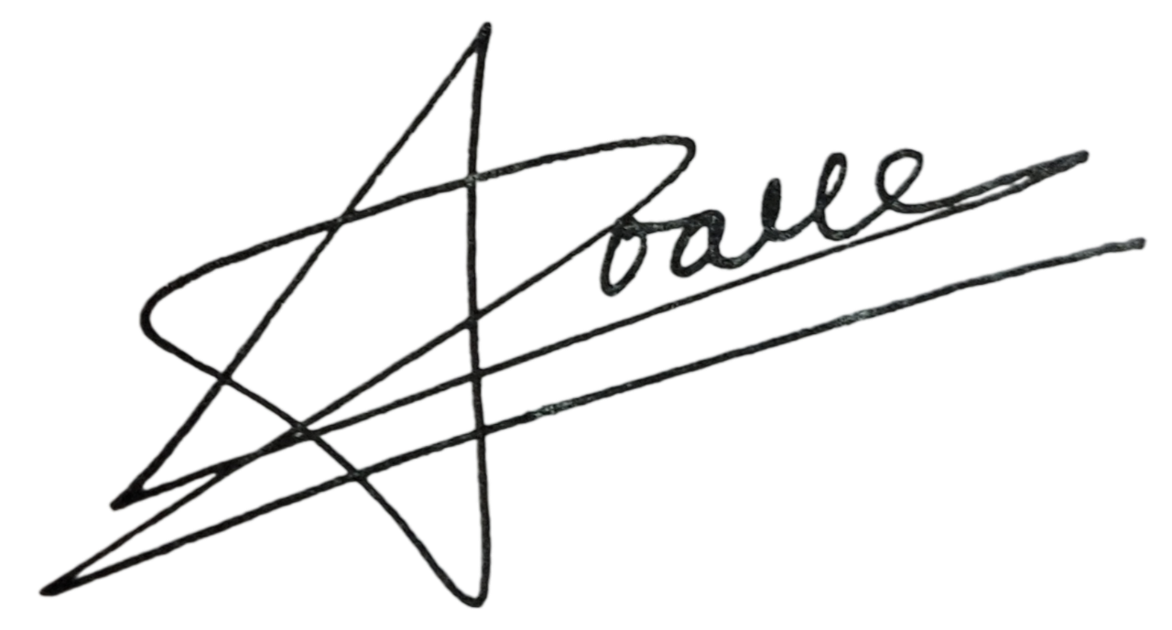

*_______________________*

(подпись)

**Проверил:**

Пшеничный Кирилл Анатольевич

*_______________________*

(отметка о выполнении)

*_______________________*

(подпись)

Санкт-Петербург

2024 г.

Задание 1: Деление понятия:

**1) Диаграмма:**

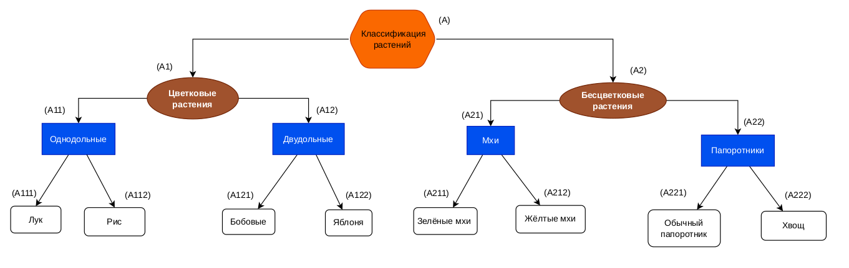

**2) Принцип делений:**

* **A ➞ (A1, A2)**: В зависимости от наличия или отсутствия цветков.
* **A1 ➞ (A11, A12)**: В зависимости от количества семядолей (однодольные или двудольные).
* **A11 ➞ (A111, A112)**: Классификация на основе конкретных типов однодольных растений.
* **A12 ➞ (A121, A122)**: Классификация на основе конкретных типов двудольных растений.
* **A2 ➞ (A21, A22)**: В зависимости от способа размножения без цветов (мхи или папоротники).
* **A21 ➞ (A211, A212)**: Классификация на основе конкретных видов мхов.
* **A22 ➞ (A221, A222)**: Классификация на основе конкретных видов папоротников.

**3) Круговая диаграмма:**

